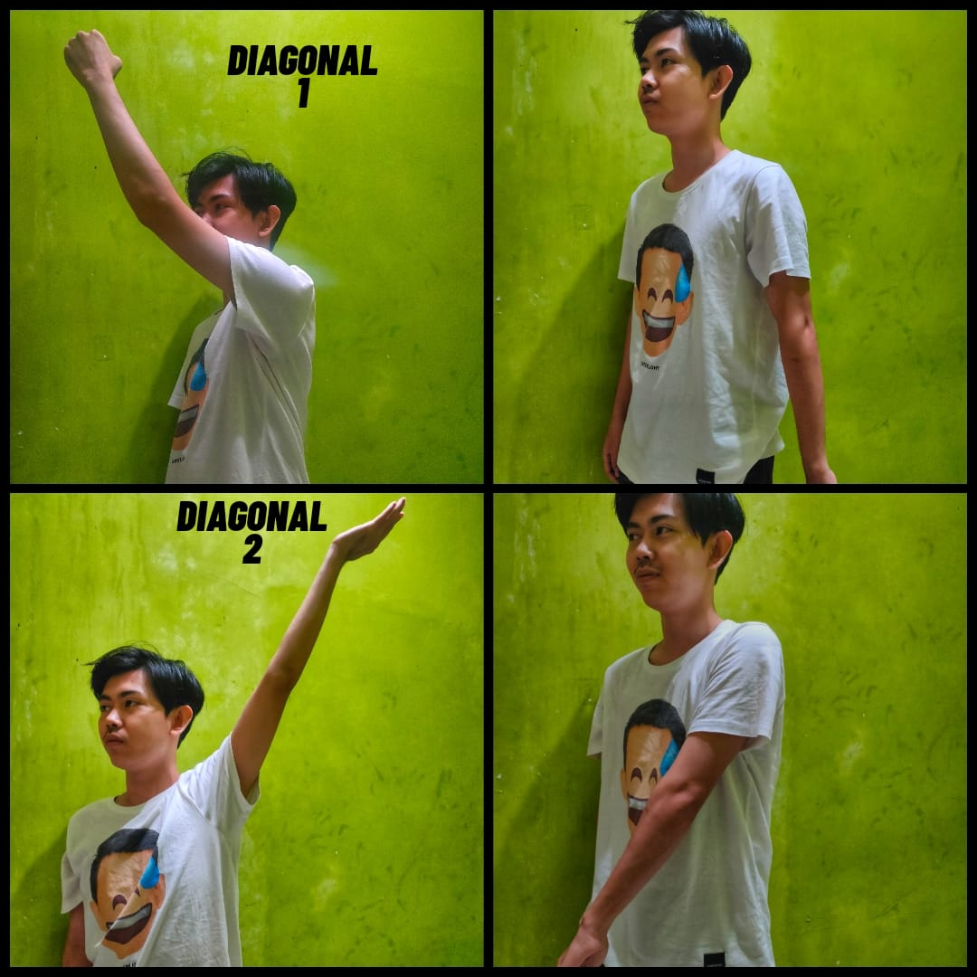

- D1 Flexion
- Shoulder: Feksi, Adduksi, Eksternal rotasi
- Forearm: Supinasi
- Wrist: Rad. Flexion
- Fingers: fleksi
- . D1 Extension
- Shoulder: Ekstensi, Abduksi, Internal rotasi
- Forearm: Pronasi
- Wrist: Ulnar. extension
- Fingers: Ekstensi
- D2 Flexion
- Shoulder: Flesksi, Abduksi, dan Eksternal rotasi
- Forearm: Supinasi
- Wrist: Rad. Flexion
- Fingers: Ekstensi
- D2 Extension
- Shoulder: Ekstensi, Adduksi, dan Internal rotasi
- Forearm: Pronasi
- Wrist: Ulnar ekstensi
- Fingers: fleksi

